Территориальной избирательной комиссии Бобровского района
сформирована решением Избирательной комиссией Воронежской области от 09 декабря 2015 года № 135/888-5,
сроком на пять лет с изменениями от 30.06 2016 № 6/31-6, от 19.07.2016 № 8-56/6, от 10.12.2019 № 116-732/6 в составе:

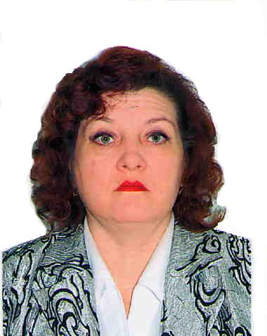 |  | 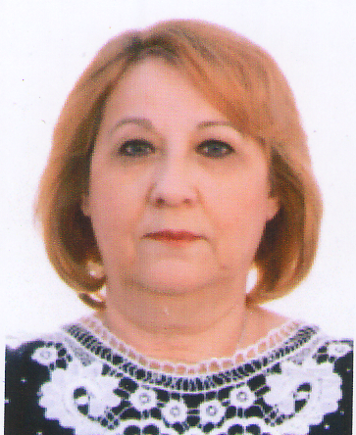 | 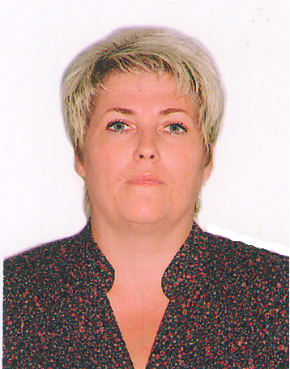 | 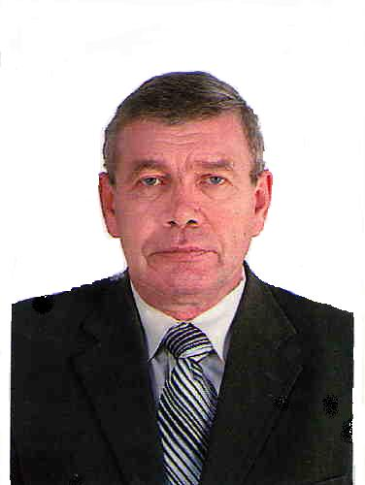
Дедикова Татьяна Николаевна  Член ТИК | Зинченко Анна  Владимировна  Член ТИК | Изофатова Валентина Николаевна  Член ТИК | Кондратьева Ирина Викторовна  Заместитель председателя ТИК | Лисицын Алексей Владимирович  Председатель ТИК
 |  |  |  | 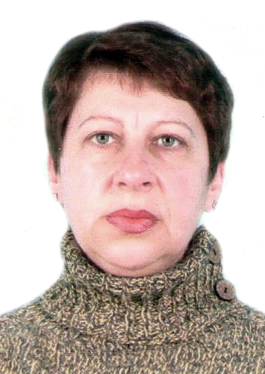
Миронова Елена  Александровна  Член ТИК | Стрельникова Елена Алексеевна  Секретарь ТИК | Трезинская Елена Александровна  Член ТИК | Шестакова Нина Александровна  Член ТИК | Юрченко Елена Леонидовна  Член ТИК
Первое заседание ТИК состоялось 23 декабря 2015 года.

Территориальная избирательная комиссия Бобровского района в соответствии с решением Избирательной комиссии Воронежской области от 07 декабря 2006 года № 569/02 зарегистрирована 28 января 2007 года в
МИ ФНС России № 11 по Воронежской области, как юридическое лицо.

По ходатайству Совета народных депутатов Бобровского муниципального района Воронежской области
Решением Избирательной комиссией Воронежской области от 19 января 2007 года № 583
на Территориальную избирательную комиссию Бобровского района возложены полномочия
избирательной комиссии Бобровского муниципального района Воронежской области

Почтовый адрес: ул. им. Кирова, 32 «А» к. 5, г. Бобров, Воронежской области, 397700.
Тел. (47350) 4-14-43, тел/факс (47350) 4-34-23, Е-mail: 02tik@govvrn.ru; 02tik@mail.ru

